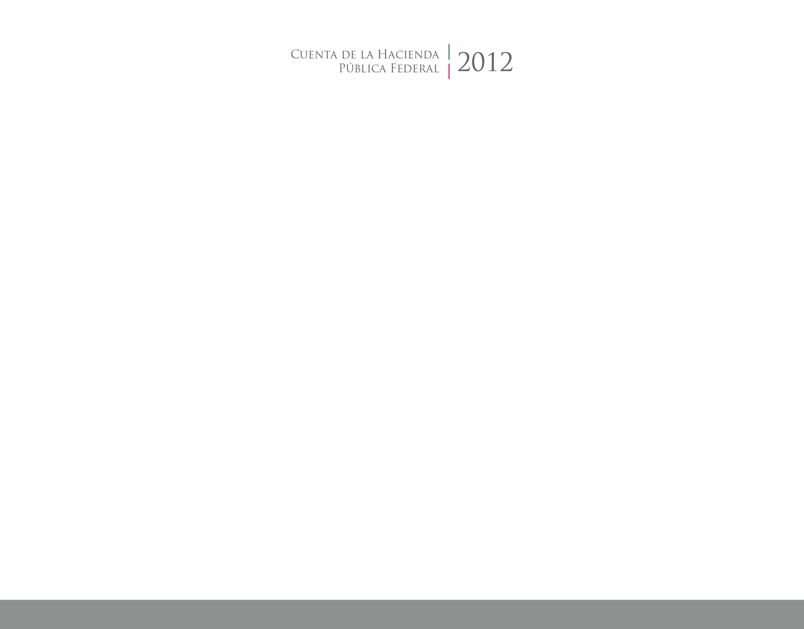

**Información**

**Presupuestaria**





MARZO 2015

2014

CUENTA PÚBLICA

ENTIDAD FEDERATIVA DE TLAXCALA